**Sistema Manejador de Bases de Datos**



**Bases de Datos A**

**MANUAL DE PROGRAMADOR**



**Héctor Andrey Hernández Alonso**

**INDICE**

|  |  |
| --- | --- |
| Estructura del manejador | -------------------------------------------------03 |
| Interfaz Ventana Principal | -------------------------------------------------04 |
| Configuración Base de Datos | -------------------------------------------------05 |
| Metadatos Tabla | -------------------------------------------------05 |
| Inserción Entidad | -------------------------------------------------07 |
| Eliminación Entidad | -------------------------------------------------10 |
| Modificación Entidad | -------------------------------------------------12 |
| Metadatos Atributo | -------------------------------------------------17 |
| Inserción Atributo | -------------------------------------------------20 |
| Eliminación Atributo | -------------------------------------------------23 |
| Modificación Atributo | -------------------------------------------------27 |
| Ejemplo Diccionario de Datos | -------------------------------------------------29 |
| Registros | -------------------------------------------------30 |
| Inserción Registro | -------------------------------------------------32 |
| Eliminación Registro | -------------------------------------------------33 |
| Modificación Registro | -------------------------------------------------34 |
| Tabla Registro | -------------------------------------------------36 |
| Índices | -------------------------------------------------37 |
| Reservación de espacio para Índices | -------------------------------------------------38 |
| Inserción Índice Primario | -------------------------------------------------42 |
| Inserción índice Secundario | -------------------------------------------------43 |
| Árbol B+ | -------------------------------------------------45 |
| Inserción árbol B+ | -------------------------------------------------46 |
| Eliminación árbol B+ | -------------------------------------------------49 |

**Estructura del Manejador**

Clases principales:

* Principal.cs
* Tabla.cs
* Atributo.cs
* VentanaAtributo.cs
* Directorio.cs
* EliminaAtributo.cs

Cada clase a su vez utliza otras clases para el manejo total de proyecto. En cada apartado se especificará que clases se usaran.

**Caracteristicas del Proyecto**

* Desarrollado en Visual Studio Community (2015)
* Lenguaje C#
* Tipo de Interfz: Windows Form

**Referencias Bibliográficas:**



Fundamentos de Bases

de Datos

Quinta Edición

McGrawHill

**Interfaz ventana Principal**

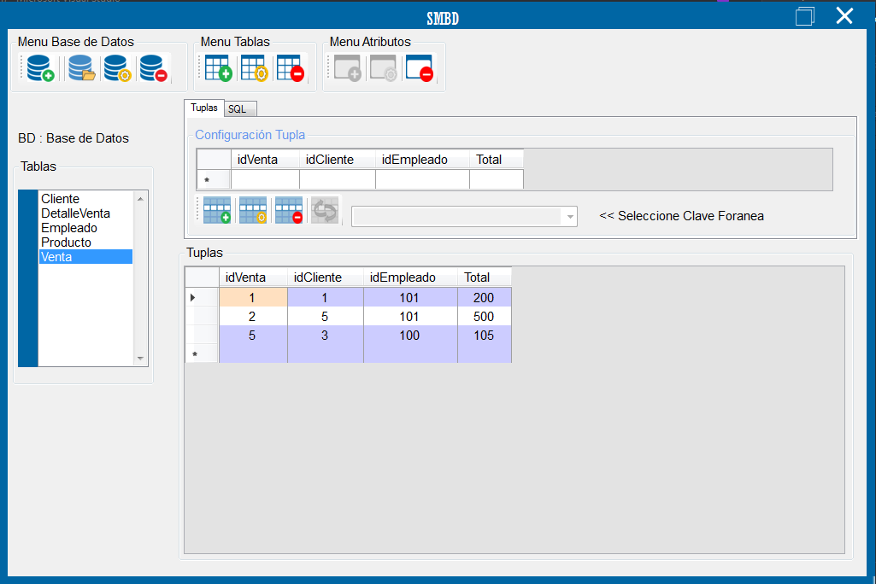

Para poder controlar todo el proyecto lo primero es contar con una carpeta para poder almacenar la base de datos.

**Configuración Base de Datos**

**Creación Base de Datos**

1. Se captura el nombre de la base de datos
2. Se abre el dialogo “folderBrowserDialog”
   1. Se selecciona la ubicación
   2. Se crea el nuevo directorio inicializando la lista de tablas

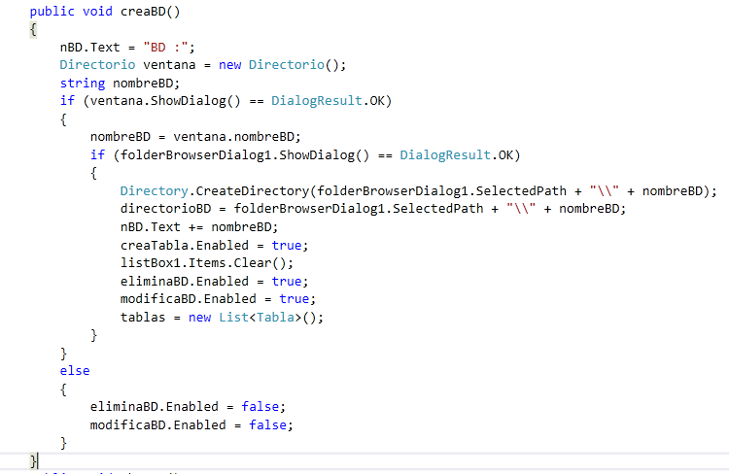

**Modificación Base de Datos**

Se renombra la Base de Datos

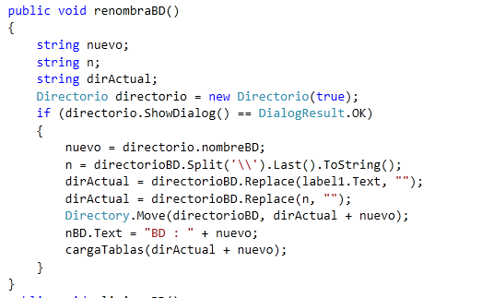

**Eliminación Base de Datos**

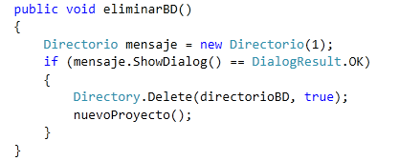

**Abrir Base de Datos**

